2024-01-06

Verksamhetsberättelse för året 2023, Nääsville Bluegrass and Music Association

Styrelsens sammanträden har skett företrädesvis genom video-chat och 4 möten har genomförts inkl det konstituerande.

Det har skett några förändringar i styrelsen, Mikael har valts in i styrelsen och efter valet blev valberedningen vakant.

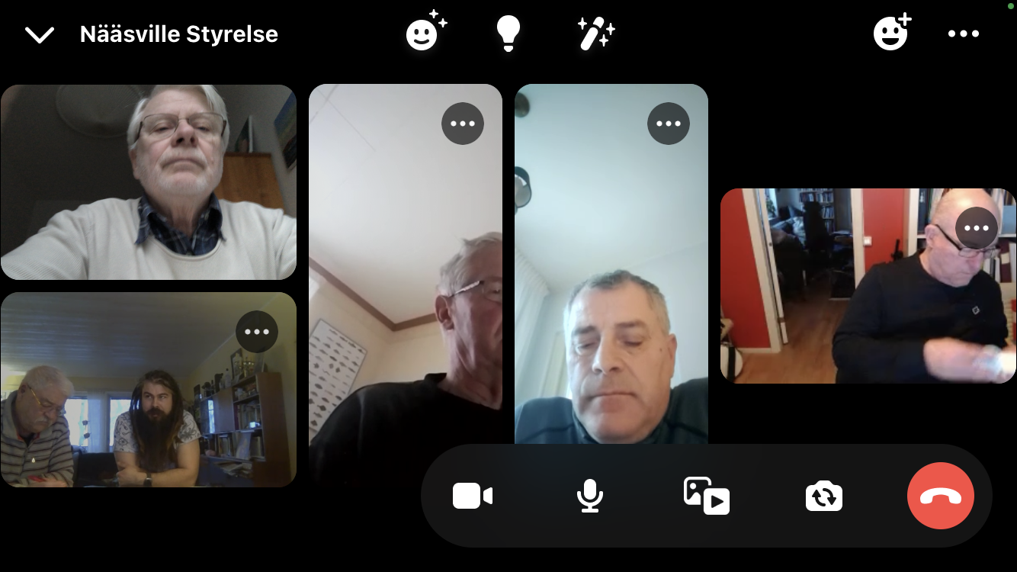

Den 20 jan var föreningen inbjuden på företagsfrukost i Falkenbergs kommun för att berätta om vår verksamhet. Ordföranden åkte dit, berättade om festivalen och vårt jubileum och spelade ett par låtar till banjo. Festivalen mottogs positivt av företagarmötet och det visade sig att några aldrig hört talas om den. Mickael var även där.

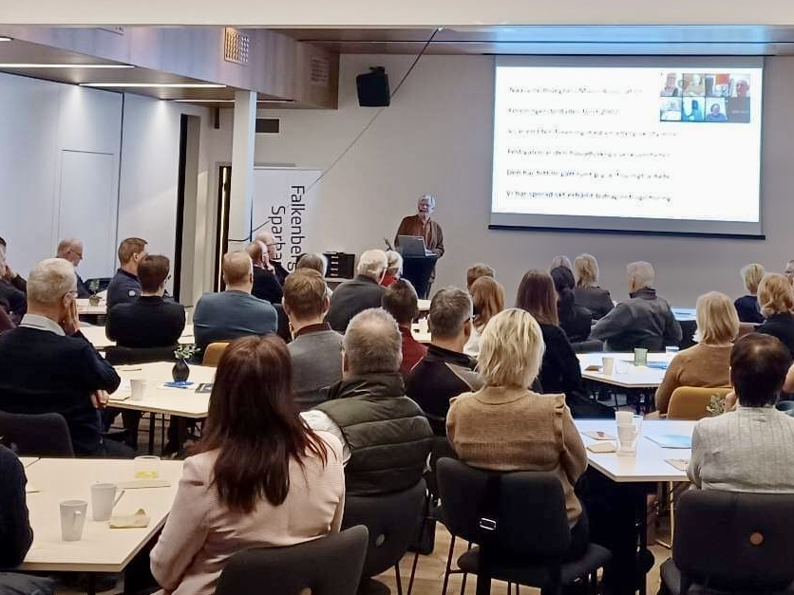

Årsmötet genomfördes sedvanligt den 25 februari men bestod endast av 5 närvarande deltagare. Håkan valdes till ordförande men meddelade att han endast kunde kvarstå ett år av mandatperioden. Under det senare konstituerande mötet meddelade även Jörgen att han kommer att avgå när hans mandatperiod utgår 2023. Båda menar att det är opraktiskt att ha två tunga styrelsemedlemmar i Malmö medan resten av styrelsen är i Göteborg.

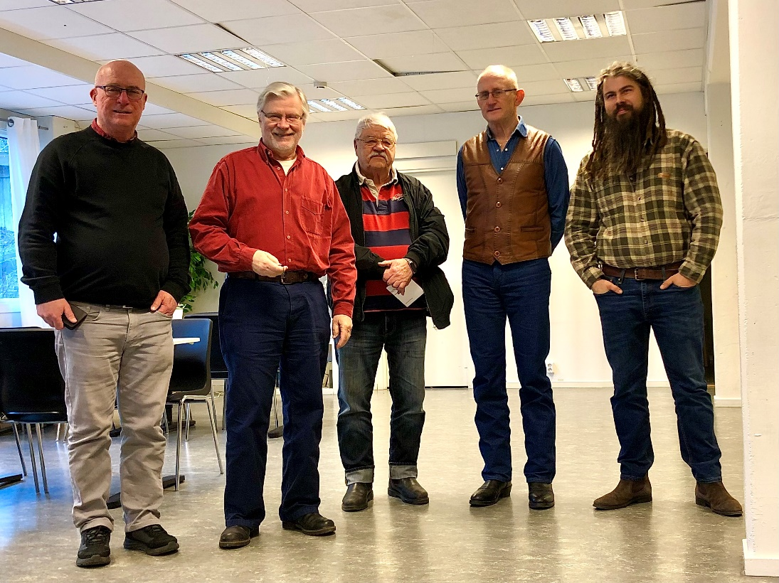
Föreningen medverkade i Haga Street Bluegrass Festival i Göteborg den 27 maj. Ett mycket trevligt och stort event i Haga.
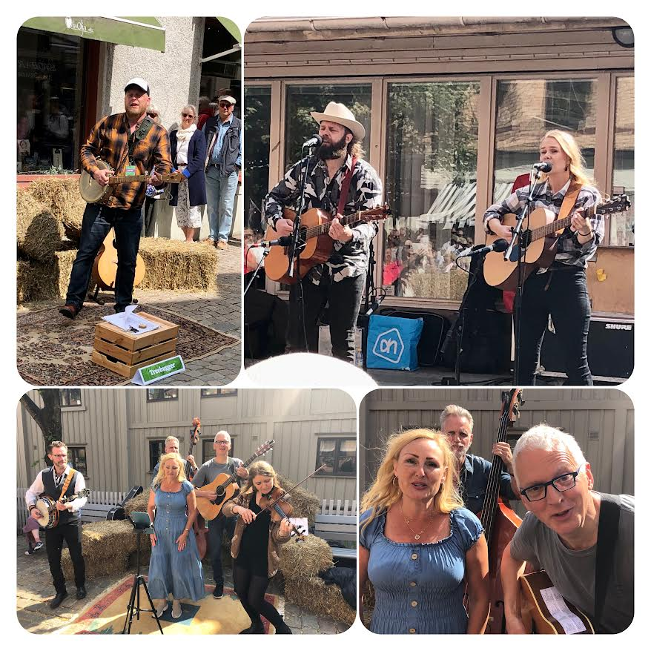

Så gick den 31:a Nääsville Festivalen av stapeln som vanligt i juli med ett fantastiskt väder hela helgen. Mikael hade laddat upp med en sprillans ny grill och vi hade ett väldigt bra spelfält med artister och band. Festivalen hade ett bra flyt och alla var väldigt nöjda med den, både besökare och arrangörer.
Amerikanska Folkmusikföreningen passade på att dela ut årets pris från Leif Sunnebrandts stipendiefond för unga musiker till Wilma Ternesten.

Maten var på väg att ta slut redan på fredagen och vi behövde fler volontärer för att ta hand om ruljangsen. Nya inköp organiserades genast som löste problemet. Spontant genomfördes även ett lotteri om en banjo som vi delade kostnaden med Sture Svarén. Kanske den lyckliga vinnaren kommer att spela på festivalen i framtiden?

Jubileumsåret hade vi publikrekord och vi var spända på hur det skulle bli i år. Redan på fredagen konstaterade vi en toppnotering med 275 besökare och totalt slog vi nytt publikrekord, all time high, med 734 besökare. Festivalen blev med andra ord en succé.

Håkan hade framställt en publikenkät med frågor rörande besökarnas hemort, vilket logi de hade och hur det fått veta om festivalen etc. Knappt 100 enkäter delades ut under festivalen och strax under hälften kom tillbaka besvarade. Urvalet och svarsfrekvensen är ganska liten så svaren ger ingen statistisk säkerhet men den anger en fingervisning av hur våra besökare tycker och deras bakgrund etc. Enkäten redovisades särskilt i en rapport till styrelsen 2023-10-10. Några generella slutsatser/reflexioner och förslag som kan noteras av svaren är:

- Håll bättre kontakt med campingen före och under festivalen så att eventuell allmän information, missförstånd och akuta åtgärder kan lösas snabbt.
- Utveckla Hemsida och FB-sida eftersom dessa är viktiga för festivalens ansikte utåt.
- Fundera över det musikaliska innehållet om det behöver justeras
- Fundera över matsituationen och bedöm vad vi kan gå till mötes av de många olika förslagen på menyer.
Ordföranden genomförde även en intervju med bandet ”High on Grass” som är det band som sannolikt spelat på varje festival så länge vi kan minnas. Det blev en artikel som lagts ut på föreningens hemsida och Face Books sida 2023-10-11.
Den 11:e november bjöd styrelsen in alla dem som arbetat under festivalen till en middag på Golden Days i Göteborg. En uppskattad tradition där man träffas och tjabbar och minns festivalen. Denna gång var även Åsa, Sanna och Niek inbjudna vilka har anmält intresse att gå in i styrelsen fr o m nästa verksamhetsår då det blir förändringar med avgångar och omflyttningar.

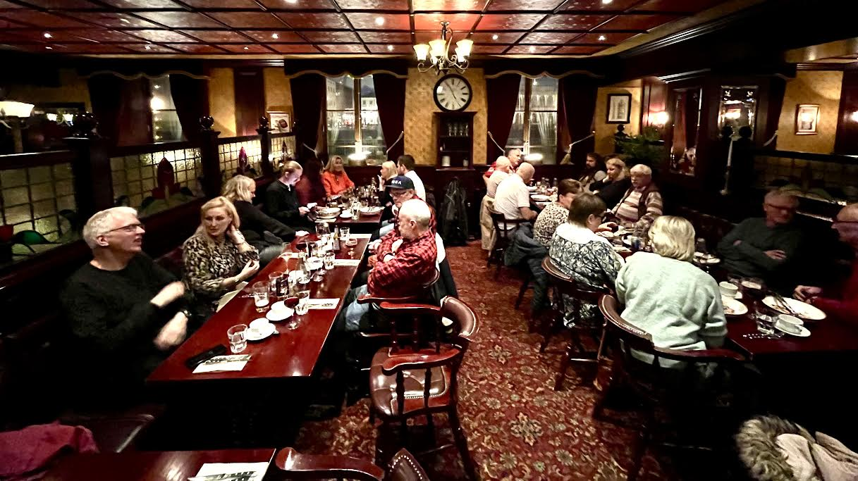
Det slarvas mycket med medlemskapet i föreningen. 2023-12-31 hade vi t.o.m. medlemmar i styrelsen som inte betalt medlemsavgift. Eftersom det är en förening som bygger på medlemskap så kan inte förtroendeuppdrag, medverkan vid årsmöte etc förekomma för personer som inte betalt medlemsavgiften.
Enligt kassörens kontroll den siste december 2023 såg medlemskapet ut enligt nedan. Formellt är det endast dessa som kan kallas till årsmötet och har möjlighet att göra sin röst hörd. Inför 2024 uppmanas samtliga personer som önskar ingå i föreningen att betala sin årsavgift innan årsmötet. Styrelsen bör i framtiden överväga vilka förmåner som medlemskapet omfattar. Det skulle t ex kunna vara en liten gåva per år, reducerad entréavgift på föreningens event, bidrag till logi på event, reducerat pris på merch (T-shirt) el likn.

2023-12-31 | Betalt | Heders m rösträtt | Heders utan rösträtt
Eva Zittorin | 1
Håkan Berg | 1
Jörgen Carlsson | 1
Donald Fransson | 1
Yvonne Olsson | 1
Thorsten Jacobsson | 1
Hans Åsberg | 1
Alf Nyman |  | 1
Bosse Nyberg |  | 1
Sture Svarén |  |  | 1
Cindy Lou Hiltz |  |  | 1
Jeff Moody |  |  | 1

Håkan Berg
Ordförande

